山莓后台管理项目

# 1.山莓系统

地址(内网地址)：http://192.168.1.113:8066/biocor/login_toLogin.do

地址(外网地址)：http://test.zoesap.com:8066/biocor/login_toLogin.do

账号 ： admin

密码 ： 1

# 2.功能说明

本系统分为2个角色，系统管理员和店主

## 2.1系统管理员

### 2.1.1 分配账号

系统管理员登录系统后，在‘系统管理’中的 ‘系统用户’中添加 ‘店主’角色如图

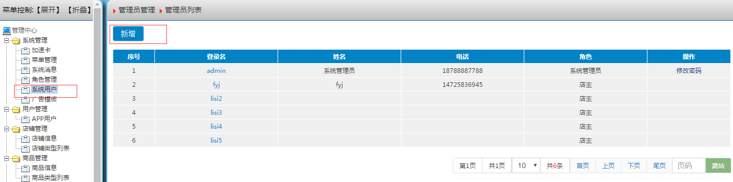

当添加完成后，系统已经自带给店主添加了一个店铺，但是店铺为原始信息，需要在‘店铺管理’下的‘店铺信息’中修改店铺，并启用店铺后，店主方能看到自己的店铺。如图

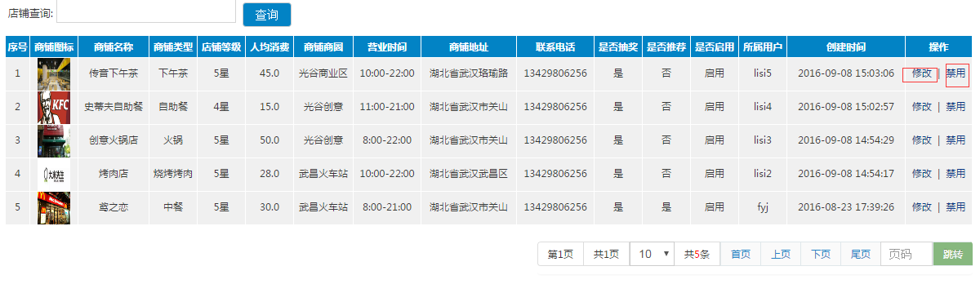

注：店主无法修改自己的店铺的信息， 只有系统管理员才有权限修改

### 2.1.2 加速卡

系统管理员在‘系统管理’下的‘加速卡’维护商城中的加速卡。如图

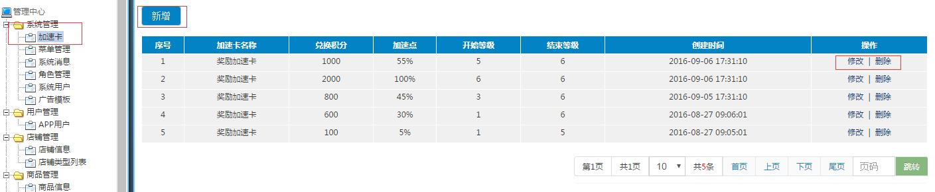

### 2.1.3 广告模板

系统管理员在‘系统管理’中的‘广告模板’维护轮播图的广告模板

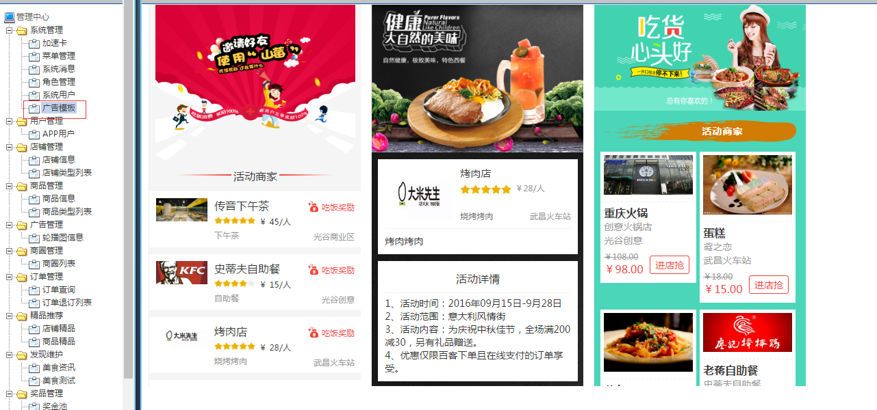

### 2.1.4 App用户管理

系统管理员在在‘用户管理’中的‘APP用户’下查询app用户昵称，用户积分，用户余额，用户等级等基本信息

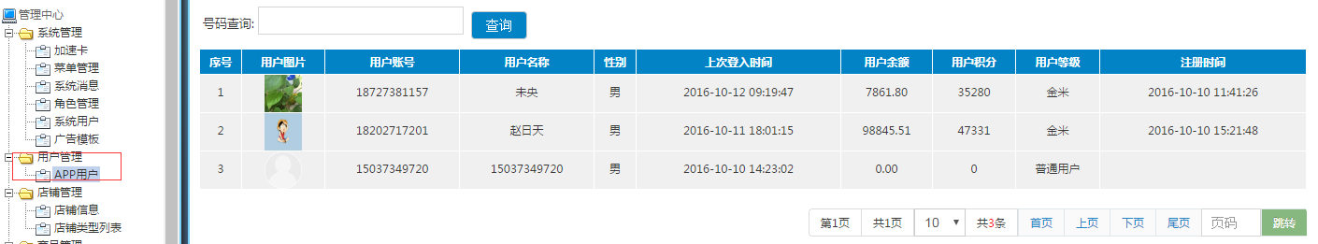

### 2.1.5 店铺信息

系统管理员在‘店铺管理’中的‘店铺信息’维护所有店铺信息，店铺只有在启用的状态下才能正常使用。如图

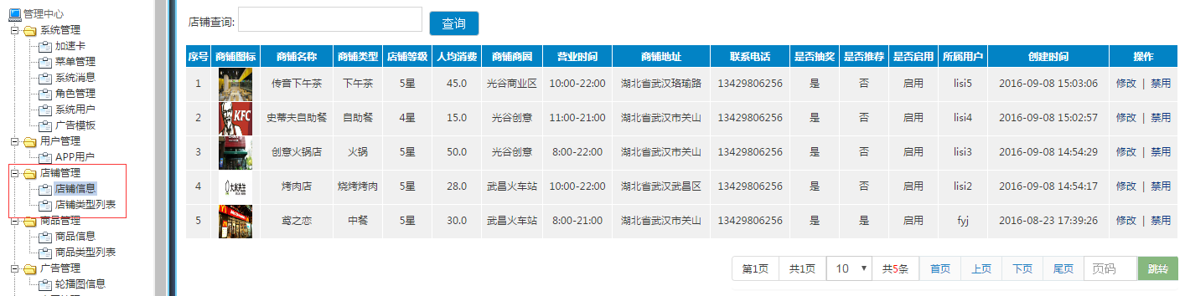

### 2.1.6 店铺类型

系统管理员在‘店铺管理’中的‘店铺类型列表’维护店铺的类型

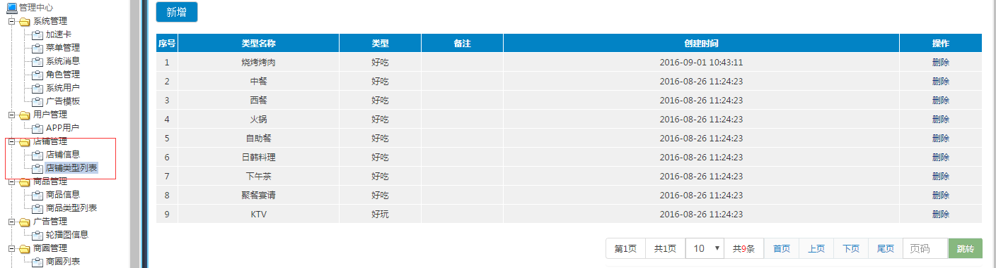

### 2.1.7 商品信息

商品信息是店主维护的，而系统管理员只能查询商品信息

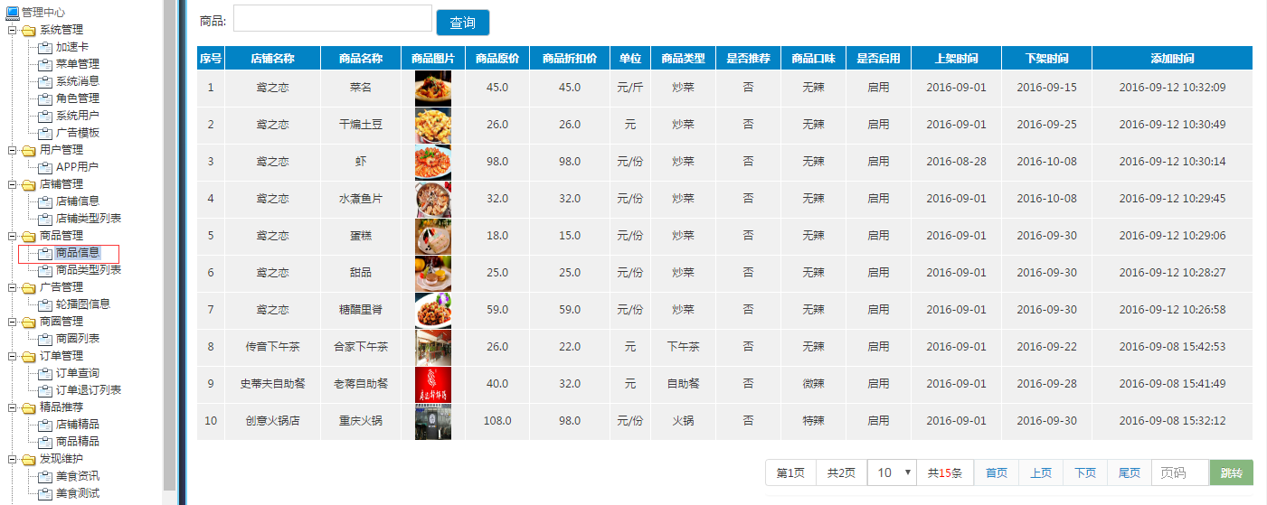

### 2.1.8 商品类型

系统管理员在‘商品管理’下的‘商品类型列表’中维护商品类型信息

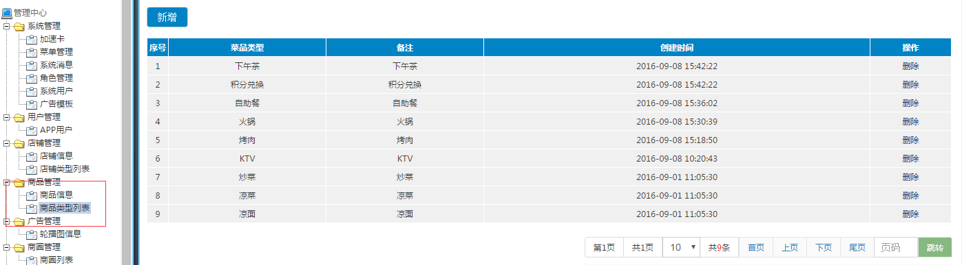

### 2.1.9 轮播图

系统管理员在‘广告管理’下的‘轮播图信息’管理轮播图信息，而轮播图需要选择广告模板

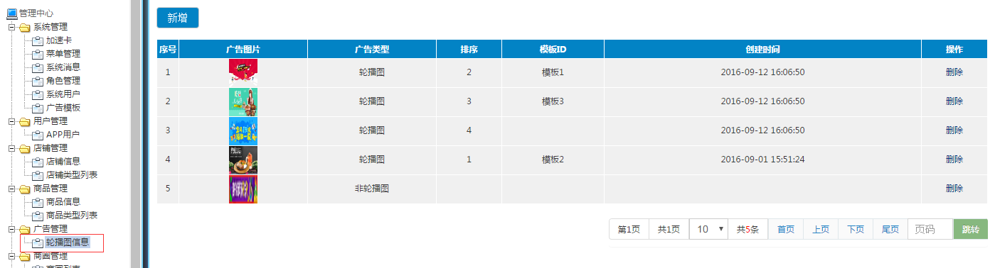

### 2.1.10 商圈管理

系统管理员在‘商圈管理’中的‘商圈列表’中管理商圈，店铺维护是需要选择商圈

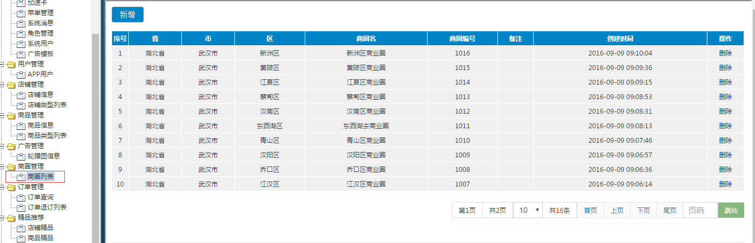

### 2.1.11 订单管理

系统管理员在‘订单管理’下的‘订单查询’中查询所有订单信息

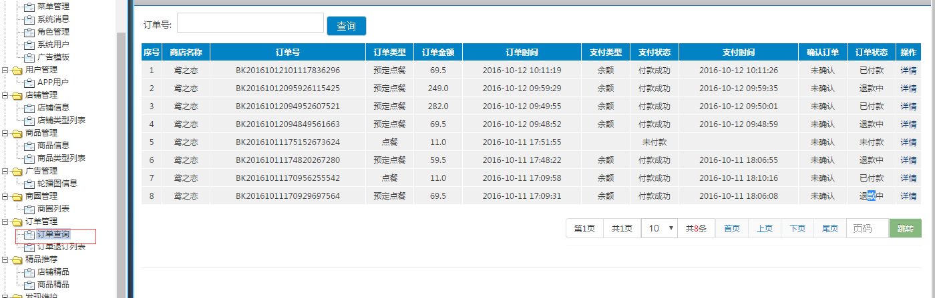

### 2.1.12 订单退订

在本系统中，订单退订同意有系统操作，在‘订单管理’下的‘订单退订列表’中查询所有的订单，并操作订单退订

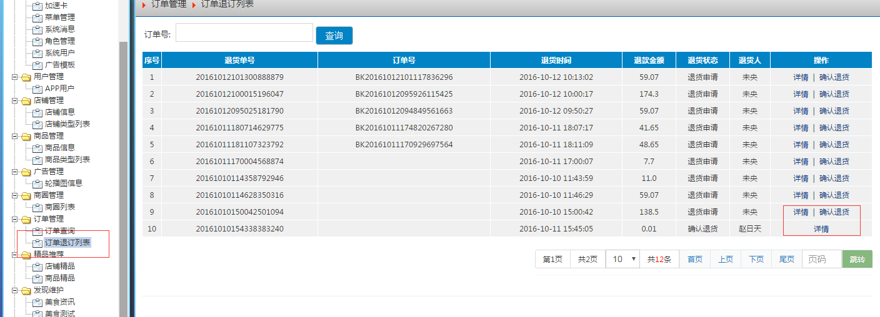

### 2.1.13 店铺推荐

店铺推荐，推荐后，在App中首页展示。如图

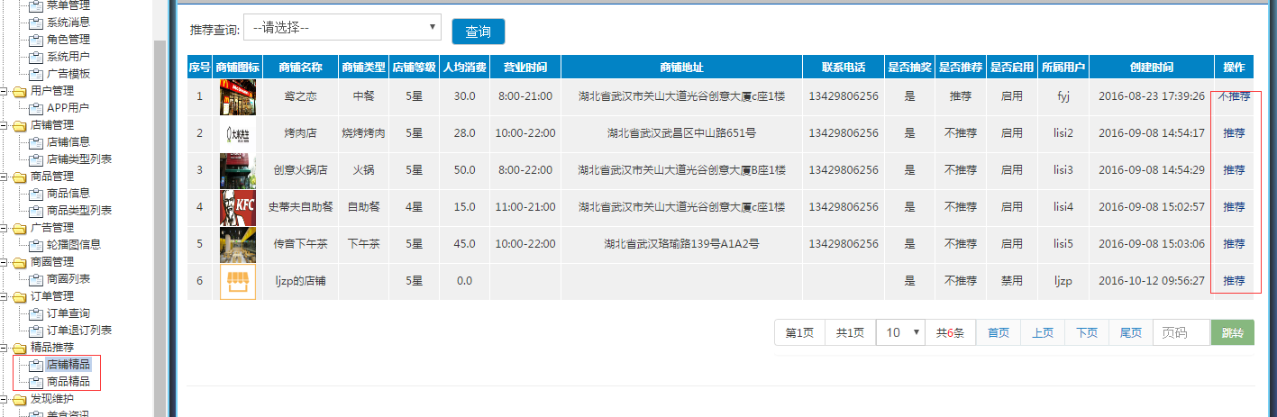

### 2.1.14 商品推荐

商品推荐，推荐的商品在APP首页展示

如图

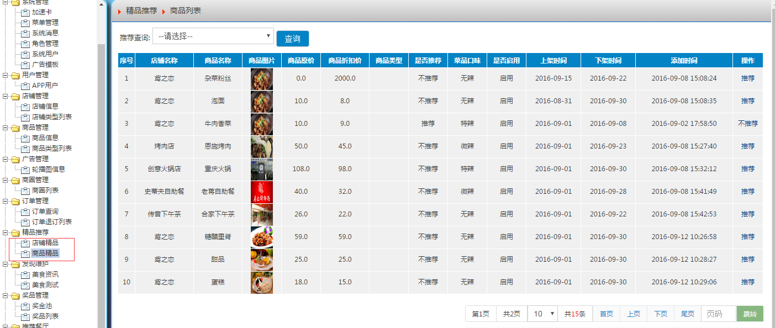

### 2.1.15 美食咨讯

美食咨讯数据维护APP中发现的美食咨讯。如图

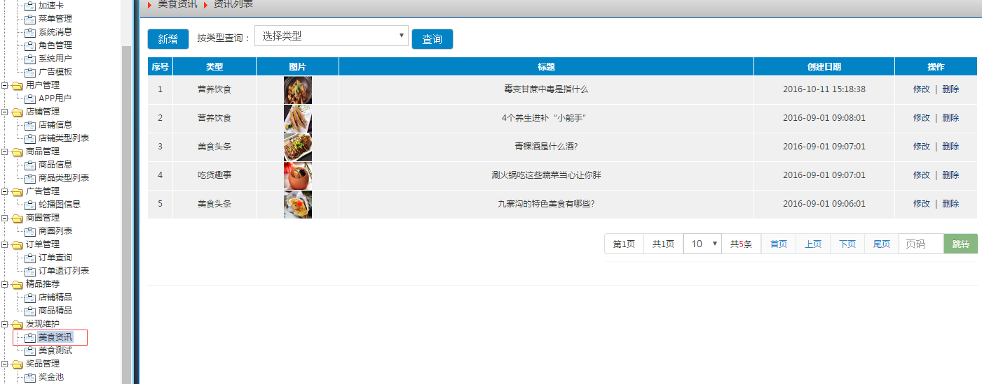

### 2.1.16 美食测试

维护美食测试的问题与答案 。 如图

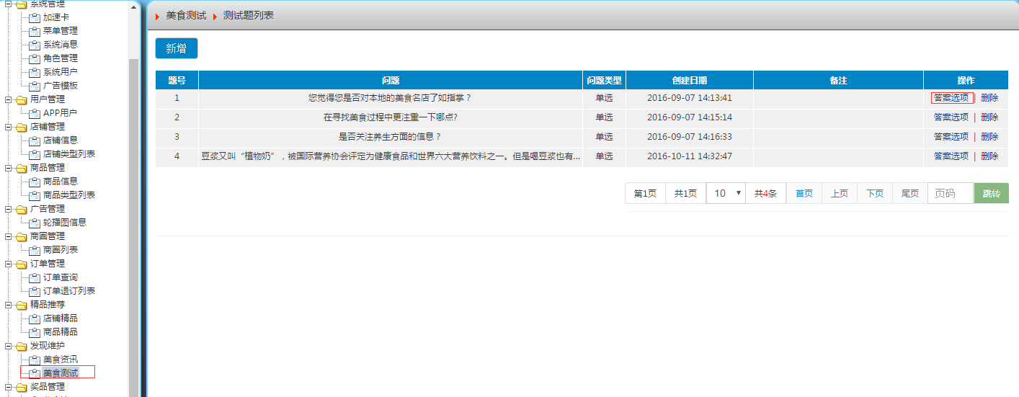

### 2.1.17 奖金池

奖金池维护，包含维护每日到账人数与增长率，以及查询奖金池总金额数。

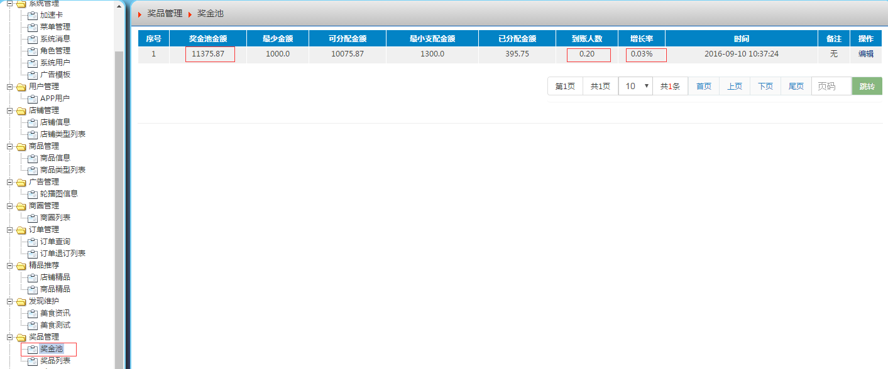

### 2.1.18 奖品列表

奖品列表是维护抽奖的奖项

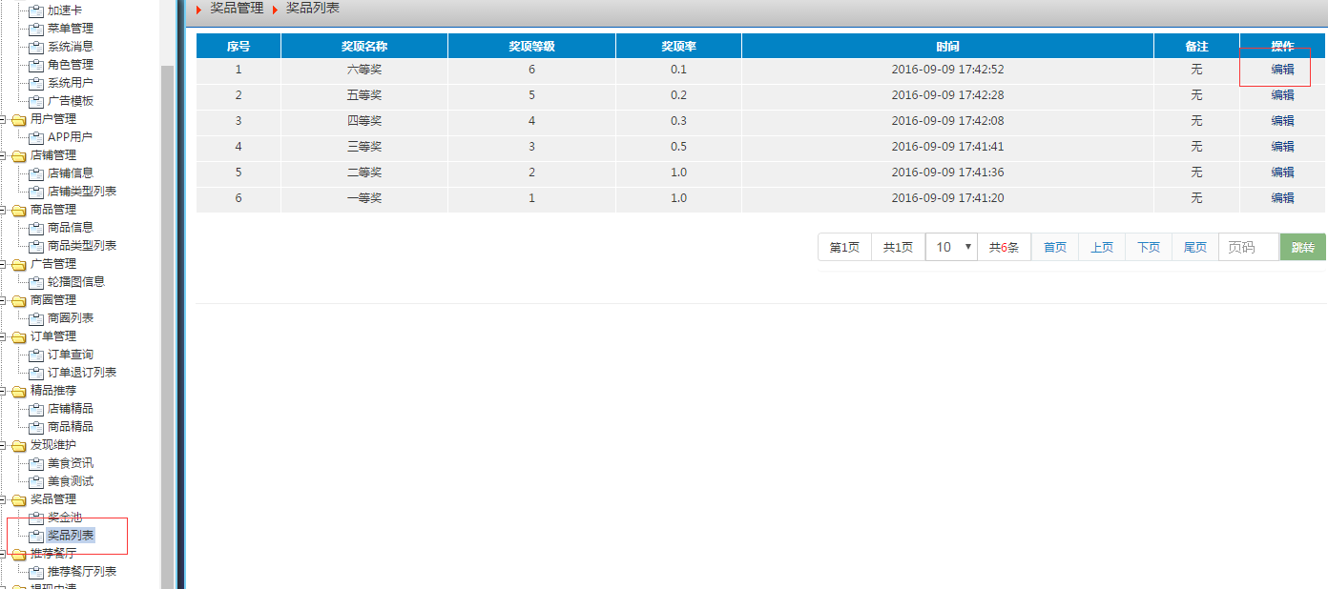

### 2.1.19 推荐餐厅

推荐餐厅是app用户推荐餐厅，让平台和餐厅线下商量入驻

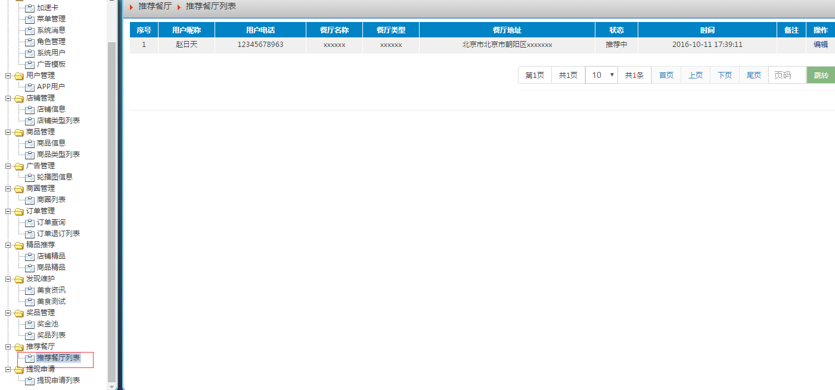

### 2.1.20 提现申请

app用户提现查询列表，然后线下交易

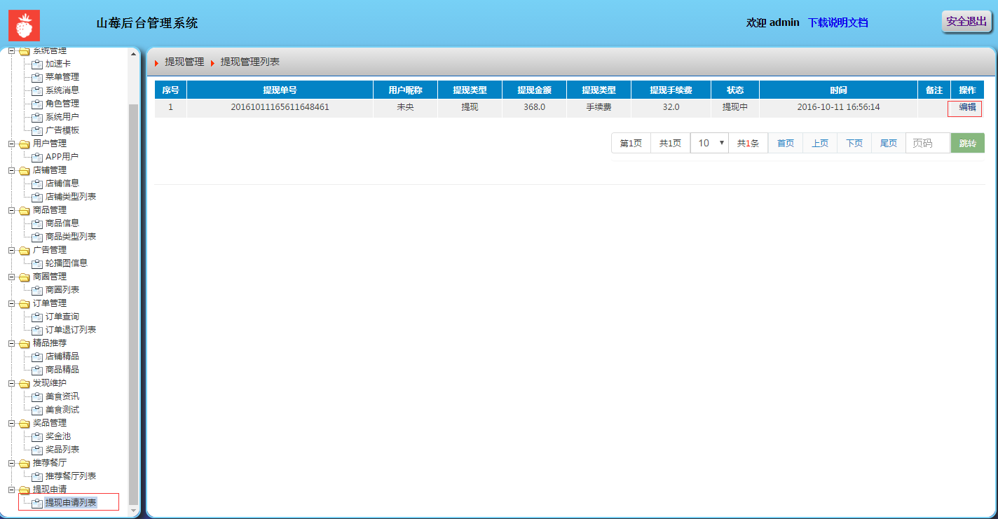

### 2.1.21 系统消息

系统管理员可以在这里推送系统消息

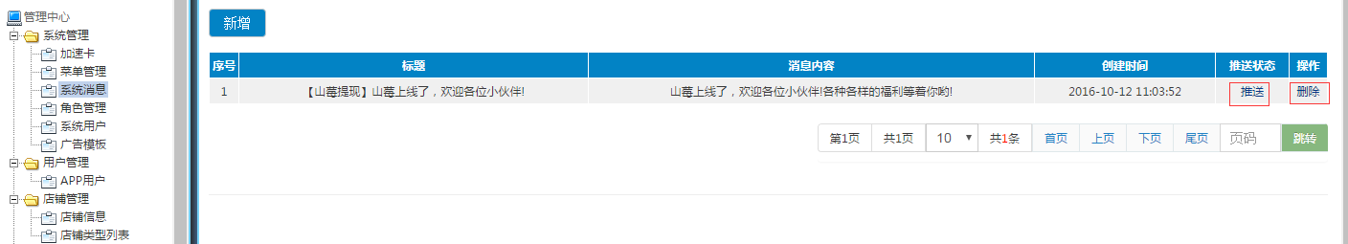

当点击推送后 则推送到所有的APP上。

## 2.2店主

店主通过系统分配的账号密码登录 ，店主有以下几个权限 如图

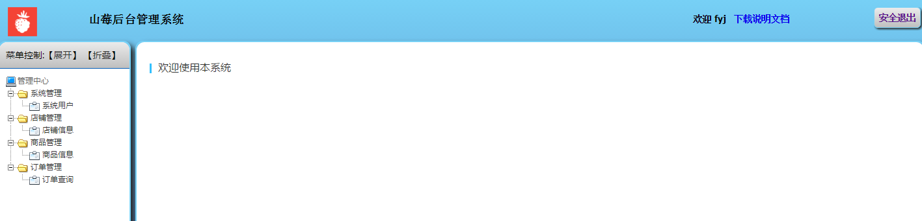

### 2.2.1 系统用户

修改用户密码等信息

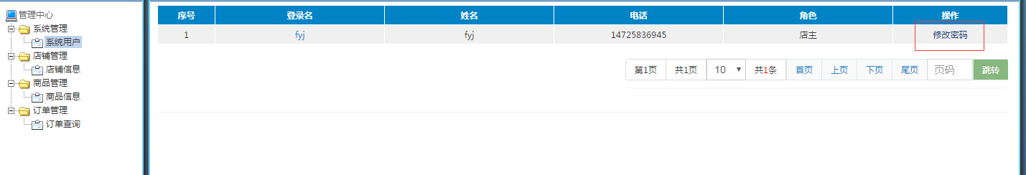

### 2.2.2 店铺信息

店主不能修改店铺信息，只能查询

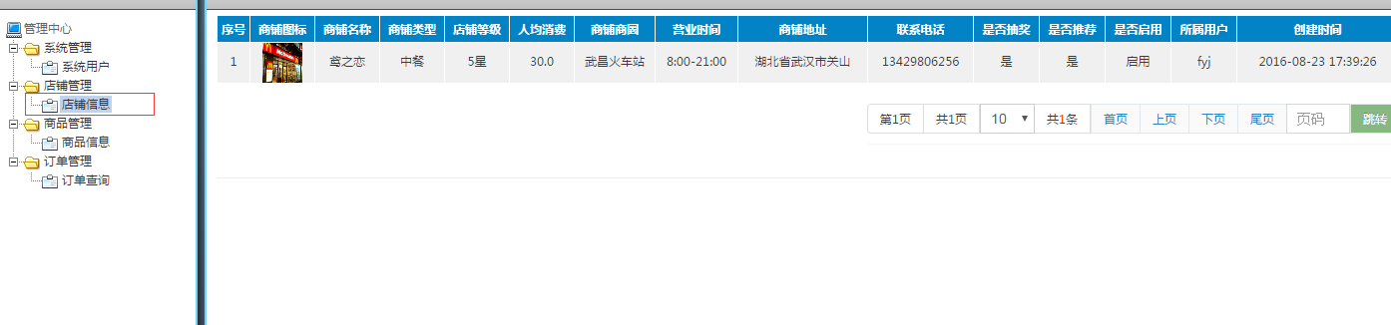

### 2.2.3 商品信息

店主可以新增修改店铺中的商品信息

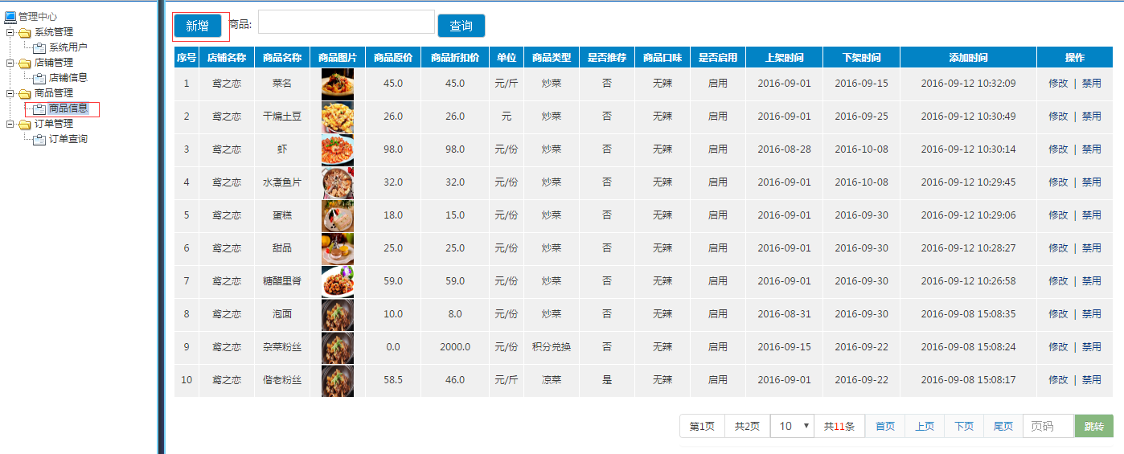

### 2.2.4 订单查询

店主可以查询本店的所有订单信息

